警示框--警示框的链接
有时候你可能想在警示框中加入链接地址，用来告诉用户跳到某一个地方或新的页面。而这个时候你又想让用户能明显的看出来这是链接地址。在Bootstrap框架中对警示框里的链接样式做了一个高亮显示处理。为不同类型的警示框内的链接进行了加粗处理，并且颜色相应加深。
实现方法：
Bootstrap框架是通过给警示框加的链接添加一个名为“alert-link”的类名，通过“alert-link”样式给链接提供高亮显示。
具体使用如下：
<div class="alert alert-success" role="alert">
<strong>Well done!</strong>
You successfully read
<a href="#" class="alert-link">this important alert message</a>
.
</div>
<div class="alert alert-info" role="alert">
<strong>Heads up!</strong>
This
<a href="#" class="alert-link">alert needs your attention</a>
, but it's not super important.
</div>
<div class="alert alert-warning" role="alert">
<strong>Warning!</strong>
Better check yourself, you're
<a href="#" class="alert-link">not looking too good</a>
.
</div>
<div class="alert alert-danger" role="alert">
<strong>Oh snap!</strong>
<a href="#" class="alert-link">Change a few things up</a>
and try submitting again.
</div>
运行效果如下：
HYPERLINK "http://img.mukewang.com/5418fc470001ee6306570227.jpg" 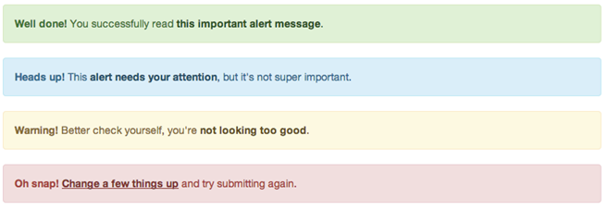
实现原理：
实现样式如下：
/*bootstrap.css文件第4437行～第4439行*/
.alert .alert-link {
font-weight: bold;
}

/*不同类型警示框中链接的文本颜色*/
.alert-success .alert-link {
color: #2b542c;
}
.alert-info .alert-link {
color: #245269;
}
.alert-warning .alert-link {
color: #66512c;
}
.alert-danger .alert-link {
color: #843534;
}

任务
我来试试，补充右侧“代码任务部分”的代码，为警告框加入链接
效果图如下：
HYPERLINK "http://img.mukewang.com/54378c9500012f3604800147.jpg" 

